EXPEDIENTE | CLASE DE PROCESO | DEMANDANTE | DEMANDADO | FECHA DE  INICIO | FECHA DE VENCIMIENTO | TIPO DE TRASLADO
2020-440409 | COMPETENCIA DESLEAL Y PROPIEDAD INDUSTRIAL | MUNDO LITOGRÁFICO EDITORIAL EDUCATIVA S.A.S. y MARIO IGNACIO GALVIS MURCIA | MUNDO LITOGRÁFICO Y EDUCATIVO KING KOLOR S.A., EDITORIAL EDUCATIVA KING KOLOR S.A.S., LUIS CARLOS VALENZUELA JAIMES y JOSÉ MARCOS IZARIZA GUTIÉRREZ | DOCE (12) DE MAYO DE DOS MIL VEINTIDOS (2022) | DIECIOCHO (18) DE MAYO DE DOS MIL VEINTIDOS (2022) | Traslado dentro del presente proceso en consideración a lo dispuesto en el Art. 110 Y 370 DEL C.G.P DE LAS EXCEPCIONES DE FONDO OBRANTE A CONSECUTIVOS 72 Y 75.

De conformidad con lo previsto en el artículo 110 del Código General del Proceso, se fija el presente traslado en lugar visible al púbico en la cartelera de la Superintendencia de Industria y Comercio, se fija el día 11 DE MAYO DE 2022 a las 8:00 a.m. y se desfija el día 11 DE MAYO DE 2022 a las 4:30 p.m
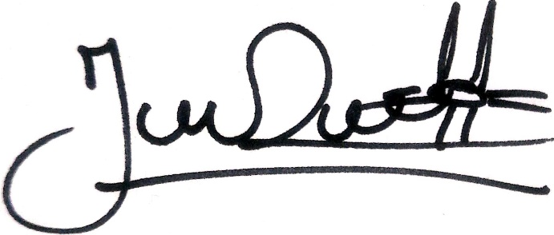
________________________________________________
JENNI PATRICIA RIVERA PÓRTELA
SECRETARIA AD HOC

